第一章 信息与信息技术
【思考与交流】
1．你知道什么是信息吗？
2．你知道信息技术主要研究什么吗？
第一节 认识信息
信息技术，顾名思义，研究与信息有关的技术及应用。
问题1：信息从哪儿来，长得什么样？
问题2：信息是看得见摸得着的吗？
问题3：信息究竟是什么？
一．信息的内涵
例1．凌晨朦胧的睡梦中，听到了闹铃响，向人们传达了该起床的信息。
例2．过马路时，看到了马路对面的红绿灯呈现绿色信号，向人们传达了此时可以通行的信息。
……
论点1：信息源于事物。
问题：信息是事物的什么？
例3：烧水时，看到了容器中热气腾腾，水面翻滚，向人们传达了水已到沸点的信息。
论点2：信息反映了相关事物或现象所包含的内容。
论点3：信息是信息，不是物质，也不是能量。
——维纳（控制论的创始人）
论点4：信息即为消息，用于消除人们认识上不确定的东西。
——香农（信息论的创始人）
归纳：
只要有物质的运动，就有信息的存在。不过站在不同角度，信息就有不同的理解，目前比较容易接受的解释是：信息是客观存在的，反映相关事物、现象、消息、情报、数据等所包含的内容。
讨论：
（1）信息能独立存在么？若信息不能被人们所感知，其有意义吗？
（2）探讨数据、信息与知识、智慧的关系
二．信息的主要特征
信息与物质、能量一起，构成了当今世界人类社会的三大资源，它与物质、能量不同，具有以下灵活多样的主要特征。
1、载体依附性
信息不能独立存在，必须依赖于某种载体而存在。
2、可量度。信息可采用某种度量单位进行度量，并进行信息编码。如现代计算机使用的二进制。
3、可识别。信息可采取直观识别、比较识别和间接识别等多种方式来把握。
4、可转换。信息可以从一种形态转换为另一种形态。如自然信息可转换为语言、文字和图像等形态，也可转换为电磁波信号或计算机代码。
5、可存储。信息可以存储。大脑就是一个天然信息存储器。人类发明的文字、摄影、录音、录像以及计算机存储器等都可以进行信息存储。
6、可处理。人脑就是最佳的信息处理器。人脑的思维功能可以进行决策、设计、研究、写作、改进、发明、创造等多种信息处理活动。计算机也具有信息处理功能。
7、可传递。信息的传递是与物质和能量的传递同时进行的。语言、表情、动作、报刊、书籍、广播、电视、电话等是人类常用的信息传递方式。
8、可再生。信息经过处理后，可以其他形式等方式再生成信息。输入计算机的各种数据文字等信息、可用显示、打印、绘图等方式再生成信息。
9、可压缩。信息可以进行压缩，可以用不同的信息量来描述同一事物。人们常常用尽可能少的信息量描述一件事物主要特征。
10、可利用。信息具有一定的实效性和可利用性。
11、可共享。信息具有扩散性，因此可共享。
第二节 信息技术概述
信息只有被主体感知才能体现其意义，而主体感知外界主要靠主体的各种信息感知器官来实现（如下图）。

从技术的本质意义上讲，信息技术就是能够扩展人的信息器官功能（特别是其中智力功能）的一类技术，具体而言，信息技术被定义为能够完成信息的获取、传递、加工、再生和施用等功能的一类技术，也被定义为感测、通信、计算机和智能以及控制等技术的整体。
1. 感测技术
感测技术是现代科技的前沿技术，是制造业自动化和信息化的基础，涉及到各种物理、化学、生物信息量的测量、变换和处理。以传感器为核心的检测系统就象神经和感官一样，源源不断地向人类提供宏观与微观世界的种种信息，成为人们认识自然、改造自然的工具。可以这么说，没有传感器就没有现代科学技术。
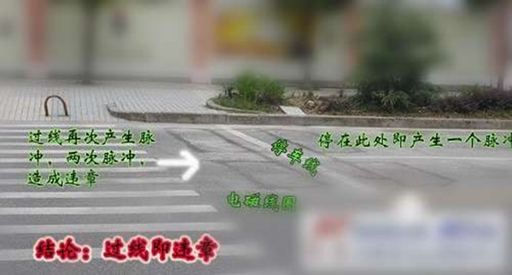
【应用例举】
例4. 应用于红绿灯违章拍照
红绿灯电子眼的工作过程：电子眼采用感应线来感应路面上的汽车传来的压力，通过传感器将信号采集到中央处理器，以此决定是否启动摄像头拍照违章车辆，即在同一个时间间隔内（红灯周期内），汽车前轮过线了，而后轮子没出线，则只产生了一个脉冲，则不拍照；若此期间后轮子也过线了，则将连续产生两个脉冲信号，此时中央处理器将发出指令，启动电子眼拍照，记录违章车辆。
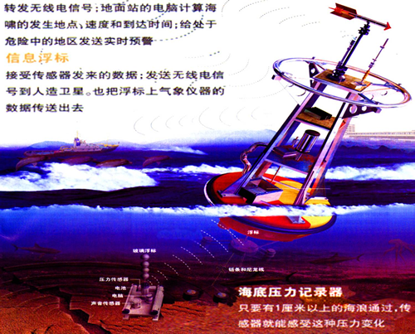
例5. 在海啸预报中的应用
通过海底压力传感器，能感应到1厘米以上的海浪通过，通过无线通信手段，能将压力传感器感应到的数据传送出去，起达到实时预警。
问题：你还能例举出生活中应用感测技术的例子吗？
【知识拓展】感测技术发展趋势
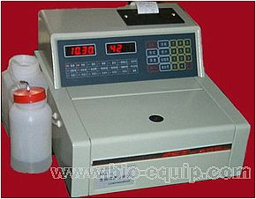
（1）不断提高检测系统的测量准确度、量程范围、延长使用寿命、提高可靠性。
（2）应用新技术和新的物理效应，扩大检测领域。
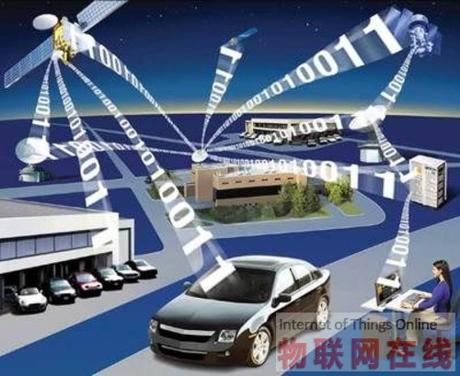
（3）发展集成化、功能化的传感器（如左图：应用生物传感器，检测乳酸－葡萄糖的仪器）。
（4）采用计算机技术，使检测技术智能化，如面部识别技术。
（5）发展网络化传感器及检测系统。
如物联网：通过射频识别(RFID)、红外感应器、全球定位系统、激光扫描器等信息传感设备，按约定的协议，把任何物品与互联网连接起来，进行信息交换和通讯，以实现智能化识别、定位、跟踪、监控和管理的一种网络。
2. 通信技术
现代通信技术主要包括数字通信、卫星通信、微波通信、光纤通信等。
3. 计算机和智能技术
计算机和智能技术是信息技术的核心及支撑技术，在日常生活中用得非常普遍。
4. 控制技术
【应用体验】
例6．自动水位控制器
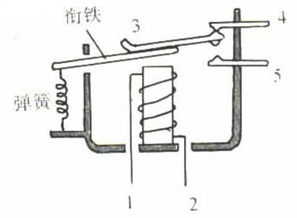
观察自动水位控制器的实验装置及正常工作时的效果，结合电路图分析自动水位控制器的实现过程。
资料卡片1：继电器
电磁继电器一般由铁芯、线圈、衔铁、触点簧片等组成的。只要在线圈两端加上一定的电压，线圈中就会流过一定的电流，从而产生电磁效应，衔铁就会在电磁力吸引的作用下克服返回弹簧的拉力吸向铁芯，从而带动衔铁的动触点与静触点（常开触点）吸合。当线圈断电后，电磁的吸力也随之消失，衔铁就会在弹簧的反作用力返回原来的位置，使动触点与原来的静触点（常闭触点）释放。这样吸合、释放，从而达到了在电路中的导通、切断的目的。对于继电器的“常开、常闭”触点，可以这样来区分：继电器线圈未通电时处于断开状态的静触点，称为“常开触点”；处于接通状态的静触点称为“常闭触点”。
例7．光控实验
动手体验光控实验的效果：用手遮住光敏电阻，会出现什么现象；松开手又会出现什么现象？
资料卡片2：光敏电阻
光敏电阻器是利用半导体的光电效应制成的一种电阻值随入射光的强弱而改变的电阻器；入射光强，电阻减小，入射光弱，电阻增大。
问题：你还能例举出生活中应用控制技术的例子吗？
【知识拓展】智能控制技术是当前控制技术研究的重心，其主要包括模糊控制技术、专家控制技术、机器学习技术。智能机器人就是其典型的应用案例。

小结：
信息技术研究信息的获取（收集）、表示（组织）、存储、处理、传输（包括发送、路由、接收）、利用的一门技术。它是一门集数学、物理学、电子学、通信技术、计算机科学技术、智能科学技术以及控制理论与技术等于一体的交叉学科。其中微电子技术和软件技术是信息技术的核心。
资料卡片3：常见的与信息技术相关的专业
计算机科学与技术（含计算机系统结构、计算机软件与理论、计算机应用技术等专业）；
电子科学与技术（含物理电子学、电路与系统、微电子学与固体电子学、电磁场与微波技术等专业）；
信息与通信工程（含通信与系统、信号与信息处理等专业）；
控制科学与工程（含控制理论与控制工程、检测技术与自动化装置、模式识别与智能系统、导航制导与控制等专业）；
第三节 变革中的信息技术
一．日新月异的信息技术
【自主学习】阅读下列参考材料，结合互联网相关资料，整理出当前信息技术发展概况、主要热点及发展趋势，并列举一两个新技术应用体验的案例。
参考材料1：信息技术发展现状
信息技术推广应用的显著成效，促使世界各国致力于信息化，而信息化的巨大需求又驱使信息技术高速发展。当前信息技术发展的总趋势是以互联网技术的发展和应用为中心，从典型的技术驱动发展模式向技术驱动与应用驱动相结合的模式转变。微电子技术和软件技术是信息技术的核心。集成电路的集成度和运算能力、性能价格比继续按每18个月翻一番的速度呈几何级数增长，支持信息技术达到前所未有的水平。现在每个芯片上包含上亿个元件，构成了“单片上的系统”（SOC），模糊了整机与元器件的界限，极大地提高了信息设备的功能，并促使整机向轻、小、薄和低功耗方向发展。软件技术已经从以计算机为中心向以网络为中心转变。软件与集成电路设计的相互渗透使得芯片变成“固化的软件”，进一步巩固了软件的核心地位。软件技术的快速发展使得越来越多的功能通过软件来实现，“硬件软化”成为趋势，出现了“软件无线电”“软交换”等技术领域。嵌入式软件的发展使软件走出了传统的计算机领域，促使多种工业产品和民用产品的智能化。软件技术已成为推进信息化的核心技术。 三网融合和宽带化是网络技术发展的大方向。电话网、有线电视网和计算机网的三网融合是指它们都在数字化的基础上在网络技术上走向一致，在业务内容上相互覆盖。电话网和电视网在技术上都要向互联网技术看齐，其基本特征是采用IP协议和分组交换技术；在业务上要从现在的话音为主或单向传输发展成交互式的多媒体数据业务为主。三网融合不能简单地理解为把三个网合成一个网，但它的确打破了原有的行业界限，将引起产业的重组与政策的调整。随着互联网上数据流量的迅猛增加，特别是多媒体信息的增加，对网络带宽的要求日益提高。增大带宽，是相当长时期内网络技术发展的主题。在广域网和城域网上，以密集波分复用技术（DWDM）为代表的全光网络技术引人注目，带动了光信息技术的发展。宽带接入网技术多种方案展开了激烈的竞争，鹿死谁手尚难见分晓。无线宽带接入技术和建立在第三代移动通信技术之上的移动互联网技术，正向信息个人化的目标前进。
互联网的应用开发也是一个持续的热点。一方面电视机、手机、个人数字助理（PDA）等家用电器和个人信息设备都向网络终端设备的方向发展，形成了网络终端设备的多样性和个性化，打破了计算机上网一统天下的局面；另一方面，电子商务、电子政务、远程教育、电子媒体、网上娱乐技术日趋成熟，不断降低对使用者的专业知识要求和经济投入要求；互联网数据中心（IDC），网门服务等技术的提出和服务体系的形成，构成了对使用互联网日益完善的社会化服务体系，使信息技术日益广泛地进入社会生产、生活各个领域，从而促进了网络经济的形成。
参考材料2：信息技术发展的三驾马车--物联网、云计算、移动互联网
随着微电子技术和网络技术等的发展，信息技术的发展已经逐步呈现出新的特征，今天的“物联网、云计算、移动互联网”可以称为是信息技术发展的热点并逐步成为推动信息技术发展的三驾马车，这三个热点发展领域既有关联，又各有侧重，还具有相互融合发展的趋势，并以各种具体应用逐步呈现。
物联网可以认为是互联网的最后一公里，其基本特点是互联网的末梢网络的细节化、丰富化，以感知、影响末端环境信息为主要特征。大量低成本、低精度具有感知能力和组网、联网能力的Smart objects的出现，使我们有可能对周围的环境实现更细致化、真正实时的感知和探测，联网可以增大区域覆盖，信息汇集与处理为影响环境带来更加科学、准确的决策。而依据互联网的物体识别和定位，物体移动和距离不再成为网络虚拟物体存在的障碍。物联网使我们对环境（居住、生产、生活等）和环境中存在的物体知道得更多，控制得更好，从而可以提高我们的生产效率和生活质量。
云计算从分布式计算、并行计算、网格计算，网络存储等走到今天，并将伴随着互联网上Smart things的剧增而迅速发展，大数据和数据的互通共享给云计算带来了商机。各种云的出现不仅仅是数据的处理方式、传输方式的改变，更需要对应着信息时代数据聚合所带来的观念的改变。数据流动、共享与处理，在安全的前提下必然要求打破原有社会分割管理的界限，信息融合流动带来的价值反过来会推动社会伴随着信息化产生新的变革。
移动互联网已经成为信息社会一股巨大的推动力量，随着微电子、嵌入式软件技术和智能技术的发展，智能终端越来越像过去的电脑，移动的便利和宽带无线网络的飞速发展以及无穷无尽创新式应用的出现，移动互联网正日渐影响着我们日常生活的方式。借助智能传感器，作为物联网的一种新应用，移动互联网还可以使我们人作为一个个移动的节点，从而带来更多意想不到的新的应用，并进一步改变我们的生活内容和质量。
“物联网、云计算、移动互联网”尽管各有侧重，相互独立，但本质上具有相互影响、渗透，融合发展的趋势。这是因为，三驾马车本质上都是信息化的数据，不论是物联网的感知，还是云计算的处理，而移动互联网也可以看作是和人进行绑定的移动节点。在具体应用上，也有可能将三者融为一体，比如智慧城市的真正出现，好像缺了哪个都很难真正实现。当今信息技术发展所呈现的三驾马车也就必然相互依赖，相互促进，并随着应用的成熟推进，而呈现进一步既独立、又相互融合发展的趋势。
（摘自中国科学网http://www.sciencenet.cn）
二、合理使用信息技术
参考教育科学出版社必修教材的1.2.3

